**СОШ № 83 им. Г. Мустафина**

**Внеклассное мероприятие**

**Тема: «Занимательная математика»**

Учитель математики: Курманбаева А.С.

г. Караганда 2018 г.

**Дата:17 февраля 2018г.**

**Предмет: математика**

**Класс: 5 «а,б,в,г»**

**Тема: Занимательная математика**

**Цели и задачи:**

* Повышение интереса к математике;
* Развитие матматической интуиции;
* Развитие умения решать задачи;
* Развитие логического и творческого мышления.

**Правила:**

* Соблюдать очередность первого ответа
* За правильный ответ назначается бал
* За выкрики с команды снимаются баллы, право ответа передается другой команде
* Побеждает команда, которая набирает большее число баллов

**Система оценки:**

|  |  |  |  |  |
| --- | --- | --- | --- | --- |
| **Туры** | **1** | **2** | **3** | **4** |
| **Балы** | **10 -40** | **10** | **10** | **5** |

**1 тур: интересные тесты** 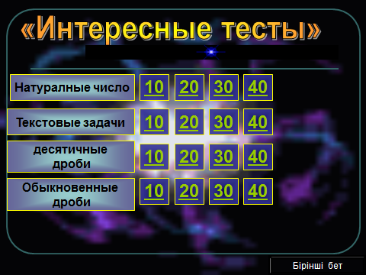

Здесь дети выбирает ячейка и отвечает на вопрос.

На пример 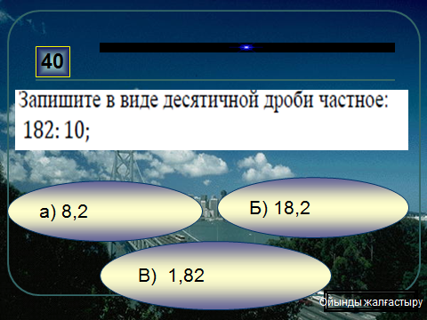

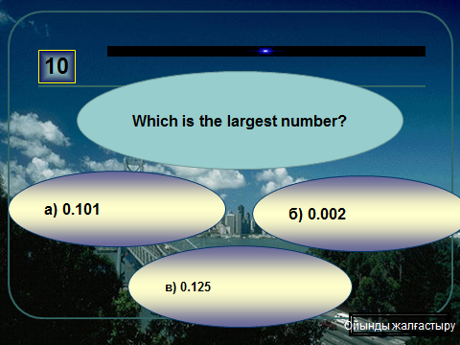

Если правилно тогда 40 балл поставит**. 2 тур. Логический задание**

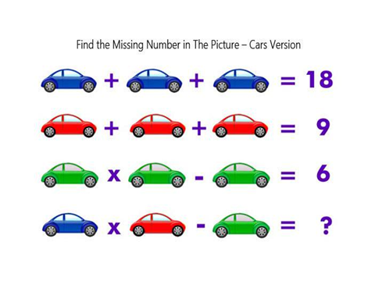

**3 тур: Ребуы!**

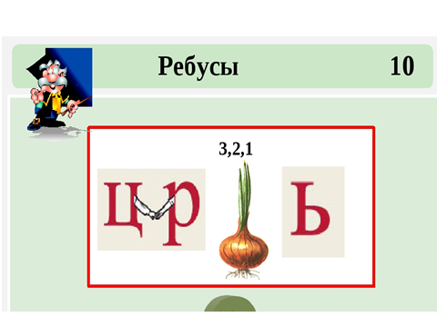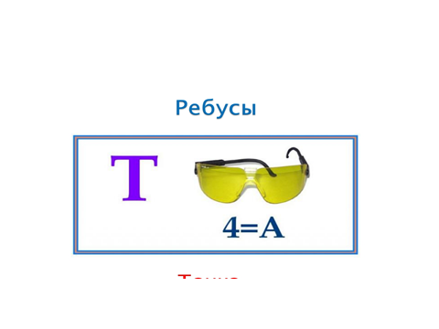

**4 тур.Домино**

|  |  |
| --- | --- |
| **0,5 * 6=** | **начало** |
| **3,55-2,55=** | **3** |
| **1,2+0,5=** | **1** |
| **1,4:7=** | **1,7** |
| 1. **0,5=** | **0,2** |
| **1,2*2+2=** | **0,5** |
| **Конец** | **4,6** |

**Подведение итогов.**

**Вручение грамот.**